МИНОБРНАУКИ РОССИИ
Федеральное государственное бюджетное образовательное учреждение
высшего образования
«МИРЭА – Российский технологический университет»
РТУ МИРЭА

Институт Информационных технологий

Кафедра информационных технологий в атомной энергетике

ОТЧЕТ ПО ПРАКТИКЕ №10
«Автоматизированная система управления для обеспечения инвентарем для лыжного спорта»
по дисциплине «Автоматизированные системы управления элементами промышленных и административных объектов»

Студент группы ИКБО-50-23 Павлов Н.С.

_______________
(подпись студента)

Принял преподаватель Щербаков К. В.

_______________
(подпись руководителя)

Работа представлена «____»____________ 2026 г.

Допущен к работе «___» ____________ 2026 г.

Москва 2026
ОГЛАВЛЕНИЕ
1. Описание и сравнение сред виртуализации 3
1.1. Рассмотренные среды виртуализации 3
1.2. Критерии сравнения 3
1.3. Преимущества и недостатки 4
1.4. Обоснование выбора среды виртуализации 5
2. Проектирование виртуального стенда 7
2.1. Общая архитектура стенда 7
2.2. Состав виртуальных машин 7
2.3. Сетевая топология 8
2.4. Распределение программных компонентов АСУ по ВМ 9
3. Реализация виртуального стенда 10

Описание и сравнение сред виртуализации

Рассмотренные среды виртуализации
Для создания виртуального стенда АСУ МТО лыжной организации были рассмотрены три распространенные среды виртуализации:
Таблица 1.1 – Рассмотренные среды виртуализации
Среда виртуализации | Разработчик | Тип | Лицензия
Oracle VirtualBox | Oracle Corporation | Гипервизор 2-го типа (настольный) | Бесплатная (GPL v2)
VMware Workstation Player | VMware (Broadcom) | Гипервизор 2-го типа (настольный) | Бесплатная (Player) / Платная (Pro)
Microsoft Hyper-V | Microsoft | Гипервизор 1-го типа (встроенный) | Бесплатная (в составе Windows)

Критерии сравнения
Таблица 1.2 – Сравнительный анализ сред виртуализации
Критерий | Oracle VirtualBox | VMware Workstation Player | Microsoft Hyper-V
Тип гипервизора | 2-й тип (на ОС) | 2-й тип (на ОС) | 1-й тип (на железе)
Поддержка гостевых ОС | Windows, Linux, macOS, Solaris | Windows, Linux | Windows, Linux
Максимум vCPU на ВМ | 32 | 16 (Player) / 32 (Pro) | 240
Максимум RAM на ВМ | 128 ГБ | 64 ГБ | 12 ТБ
Поддержка снапшотов | Да (встроено) | Нет (Player) / Да (Pro) | Да (через контрольные точки)
Поддержка сетей | NAT, Bridged, Internal, Host-Only, Generic | NAT, Bridged, Host-Only, Custom | NAT, External, Internal, Private
Клонирование ВМ | Полное / Связанное | Нет (Player) | Да (через экспорт/импорт)
Поддержка USB | Да (USB 1.1-3.0) | Да (USB 1.1-3.1) | Нет (только через RDP)
3D-ускорение | Да (экспериментальное) | Да | Нет
Поддержка Vagrant | Да | Да | Да
Кроссплатформенность | Windows, Linux, macOS, Solaris | Windows, Linux | Только Windows
Производительность | Средняя | Высокая | Очень высокая (близко к bare-metal)
Простота использования | Высокая (интуитивный GUI) | Высокая | Средняя (требует настройки)
Русский язык интерфейса | Да | Нет | Да
Стоимость | Бесплатно | Бесплатно (Player) | Бесплатно

Преимущества и недостатки
Oracle VirtualBox
Преимущества:
- Полностью бесплатная, открытая лицензия (GPL v2)
- Кроссплатформенность — работает на Windows, Linux и macOS
- Встроенная поддержка снапшотов (мгновенных снимков состояния ВМ)
- Гибкая настройка виртуальных сетей: NAT, Bridged, Internal Network, Host-Only
- Поддержка русского языка интерфейса
- Возможность клонирования ВМ (полное и связанное)
- Большое сообщество и подробная документация
- Поддержка автоматизации через Vagrant
Недостатки:
- Гипервизор 2-го типа — производительность ниже, чем у Hyper-V
- 3D-ускорение работает нестабильно

VMware Workstation Player
Преимущества:
- Высокая производительность (оптимизированный гипервизор)
- Хорошая поддержка гостевых ОС
- Стабильная работа 3D-ускорения (DirectX 11, OpenGL 4.3)
Недостатки:
- Бесплатная версия (Player) не поддерживает снапшоты
- Бесплатная версия не поддерживает клонирование ВМ
- Отсутствует русский язык интерфейса
- Только Windows и Linux (нет поддержки macOS)

Microsoft Hyper-V
Преимущества:
- Гипервизор 1-го типа — производительность максимально близка к «голому железу»
- Глубокая интеграция с Windows (Active Directory, PowerShell)
- Динамическое выделение оперативной памяти
Недостатки:
- Работает только на Windows (не кроссплатформенный)
- Требует редакций Windows Pro, Enterprise или Education
- Может конфликтовать с другими гипервизорами при одновременной работе
- Отсутствует поддержка USB-устройств в гостевых ВМ

Обоснование выбора среды виртуализации
Выбрана среда виртуализации: Oracle VirtualBox 7.0+
Обоснование выбора:
- Кроссплатформенность — VirtualBox работает на Windows, Linux и macOS, что позволяет запустить стенд на любой ОС хоста без ограничений.
- Бесплатность и открытая лицензия — отсутствие лицензионных отчислений критически важно для образовательного учреждения.
- Поддержка снапшотов — возможность создания мгновенных снимков состояния ВМ позволяет безопасно экспериментировать с конфигурацией и быстро откатывать изменения при ошибках.
- Гибкая настройка виртуальных сетей — поддержка Internal Network позволяет создать полностью изолированную сеть, моделирующую реальную инфраструктуру организации.
- Русский язык интерфейса — упрощает документирование процесса создания стенда и его последующую демонстрацию.
- Соответствие требованиям стенда:
- Стенду требуется 6 vCPU и 12 ГБ RAM суммарно
- VirtualBox поддерживает до 32 vCPU и 128 ГБ RAM на ВМ — с многократным запасом

Проектирование виртуального стенда

Общая архитектура стенда
Виртуальный стенд моделирует полную инфраструктуру АСУ МТО лыжной организации и включает следующие функциональные компоненты:
- Подсистема хранения данных — СУБД PostgreSQL со всеми 19 таблицами
- Подсистема бизнес-логики — Spring Boot приложение (модули управления закупками, складского учёта, администрирования и отчётности)
- Подсистема аналитики и прогнозирования — Python/statsmodels (модуль прогнозирования потребности)
- Подсистема веб-доступа — Nginx как единая точка входа для всех пользователей
- Клиентская подсистема — браузер для доступа к веб-интерфейсу АСУ

Состав виртуальных машин
Таблица 2.1 – Состав виртуального стенда
Метка | Назначение | Размещаемые компоненты АСУ | ОС | vCPU | RAM | Диск
ВМ1 | Сервер баз данных | PostgreSQL 17 (19 таблиц) | Ubuntu Server 22.04 LTS | 2 | 4 ГБ | 25 ГБ
ВМ2 | Сервер приложений, аналитики и веб-доступа | Spring Boot (модули 1-3), Python/statsmodels (модуль прогнозирования), Nginx (веб-сервер) | Ubuntu Server 22.04 LTS | 2 | 4 ГБ | 25 ГБ
ВМ3 | Клиентская машина (АРМ пользователя) | Chromium (браузер), LibreOffice (офисный пакет) | Ubuntu Desktop 22.04 LTS | 2 | 4 ГБ | 20 ГБ

Таблица 2.2 – Соответствие ВМ модулям и функциям АСУ
Модуль АСУ | Функции | Размещение
Модуль 1. Управление закупками | Заявки, бюджетный контроль, заказы поставщикам, планирование | ВМ2 (Spring Boot)
Модуль 2. Складской учёт | Приёмка, выдача, возврат, инвентаризация, маркировка | ВМ2 (Spring Boot)
Модуль 3. Администрирование и отчётность | Управление пользователями, справочники, отчёты, аудит | ВМ2 (Spring Boot)
Модуль прогнозирования | Прогноз потребности, расчёт износа, обучение моделей | ВМ2 (Python/statsmodels)
База данных | 19 таблиц, индексы, связи, хранимые данные | ВМ1 (PostgreSQL)
Веб-интерфейс | Пользовательский интерфейс для всех ролей | ВМ2 (Nginx)
Клиентское приложение | Браузер, офисный пакет | ВМ3 (Ubuntu Desktop)

Сетевая топология
Все виртуальные машины объединены в изолированную сеть Internal Network 192.168.56.0/24.
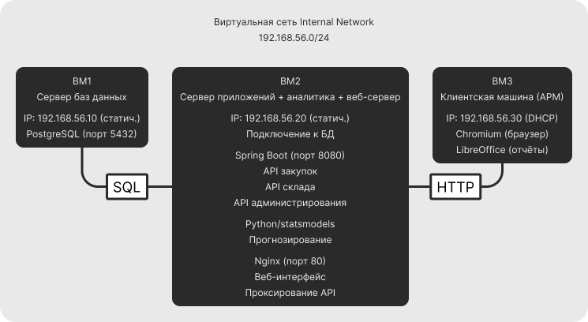
Рисунок 2.1 – Сетевая топология

Таблица 2.3 – Сетевые адреса и порты
Компонент | Размещение | IP-адрес | Порты | Назначение
PostgreSQL | ВМ1 | 192.168.56.10 | 5432 | СУБД (все таблицы АСУ)
Spring Boot API | ВМ2 | 192.168.56.20 | 8080 | Бизнес-логика (модули 1-3)
Python (прогноз) | ВМ2 | 192.168.56.20 | — | Локальный запуск (main.py)
Nginx | ВМ2 | 192.168.56.20 | 80 | Точка входа для пользователей
Клиент (браузер) | ВМ3 | DHCP (192.168.56.100+) | — | Доступ ко всем функциям АСУ

Распределение программных компонентов АСУ по ВМ
Таблица 2.4 – Программные компоненты на ВМ
ВМ | ПО | Версия | Назначение
ВМ1 | Ubuntu Server | 22.04 LTS | ОС
 | PostgreSQL | 17 | СУБД
ВМ2 | Ubuntu Server | 22.04 LTS | ОС
 | OpenJDK | 21 | Среда выполнения Java
 | Spring Boot | 3.4 | Бизнес-логика АСУ
 | Python | 3.12 | Среда выполнения Python
 | statsmodels | 0.14.1 | Экспоненциальное сглаживание
 | pandas | 2.2.0 | Обработка данных
 | Nginx | 1.24+ | Веб-сервер и reverse proxy
ВМ3 | Ubuntu Desktop | 22.04 LTS | ОС с GUI
 | Chromium | 120+ | Браузер для доступа к АСУ
 | LibreOffice | 24.2+ | Офисный пакет

Реализация виртуального стенда
На основе описанных при проектировании параметров были созданы 3 виртуальные машины: 2 серверные на Ubuntu 22.04 Server и одна на Ubuntu 22.04 Desktop.
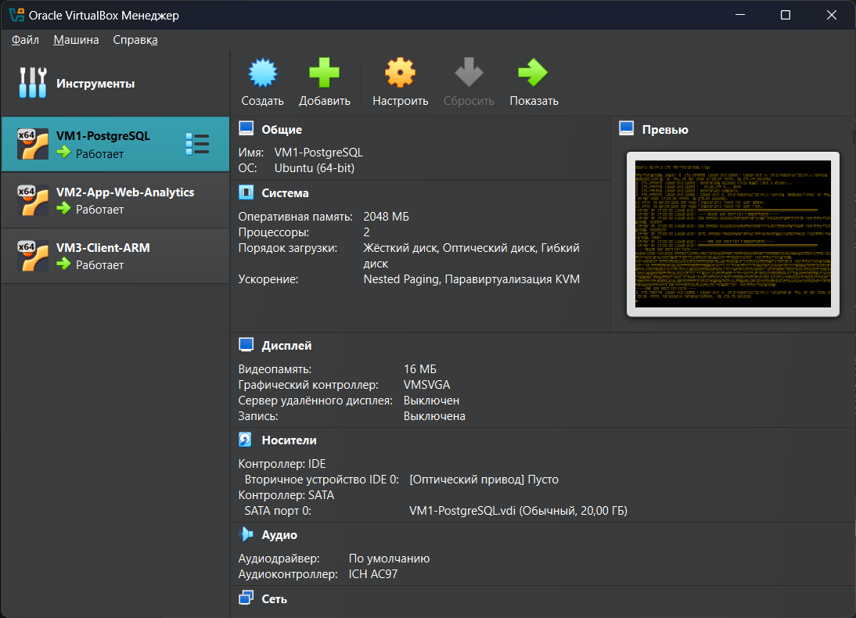
Рисунок 3.1 – Созданные ВМ

Далее была проведена настройка стратического ip для ВМ1 (192.168.56.10) и ВМ2(192.168.56.20) (ВМ3 получает IP автоматически по DHCP). В результате было проведена проверка связи между узлами (рис 3.2-3.4).
sudo nano /etc/netplan/00-installer-config.yaml

network:
ethernets:
enp0s3:
dhcp4: no
addresses: [192.168.56.10/24]
nameservers:
addresses: [8.8.8.8, 77.88.8.8]
version: 2

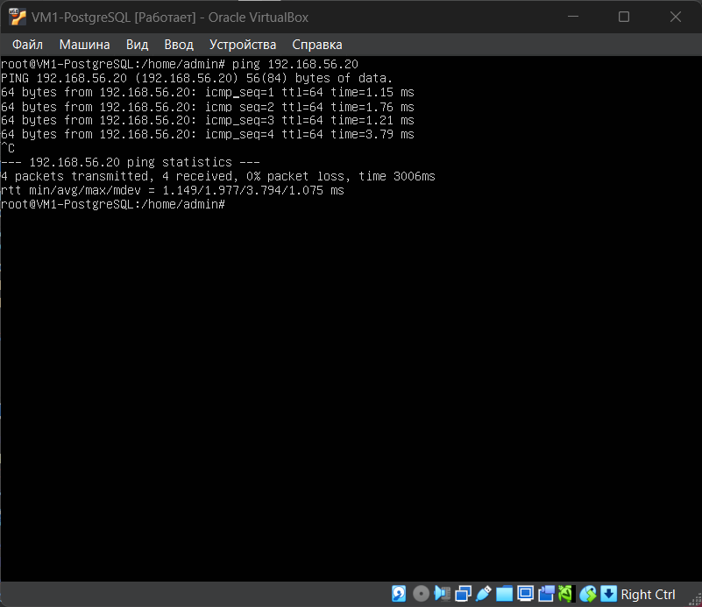
Рисунок 3.2 – Проверка пинга на ВМ1
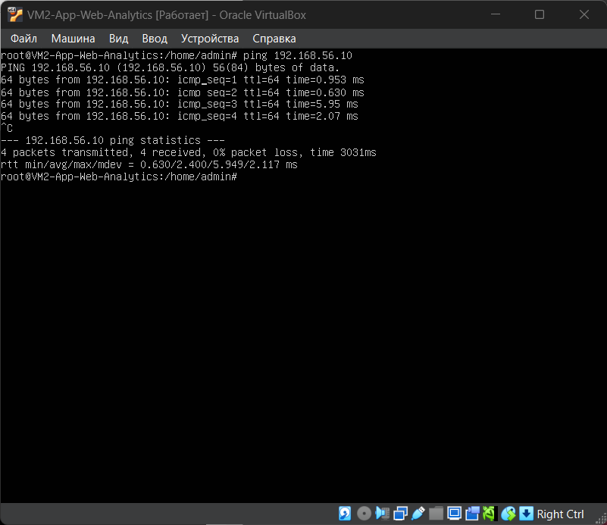
Рисунок 3.3 – Проверка пинга на ВМ2
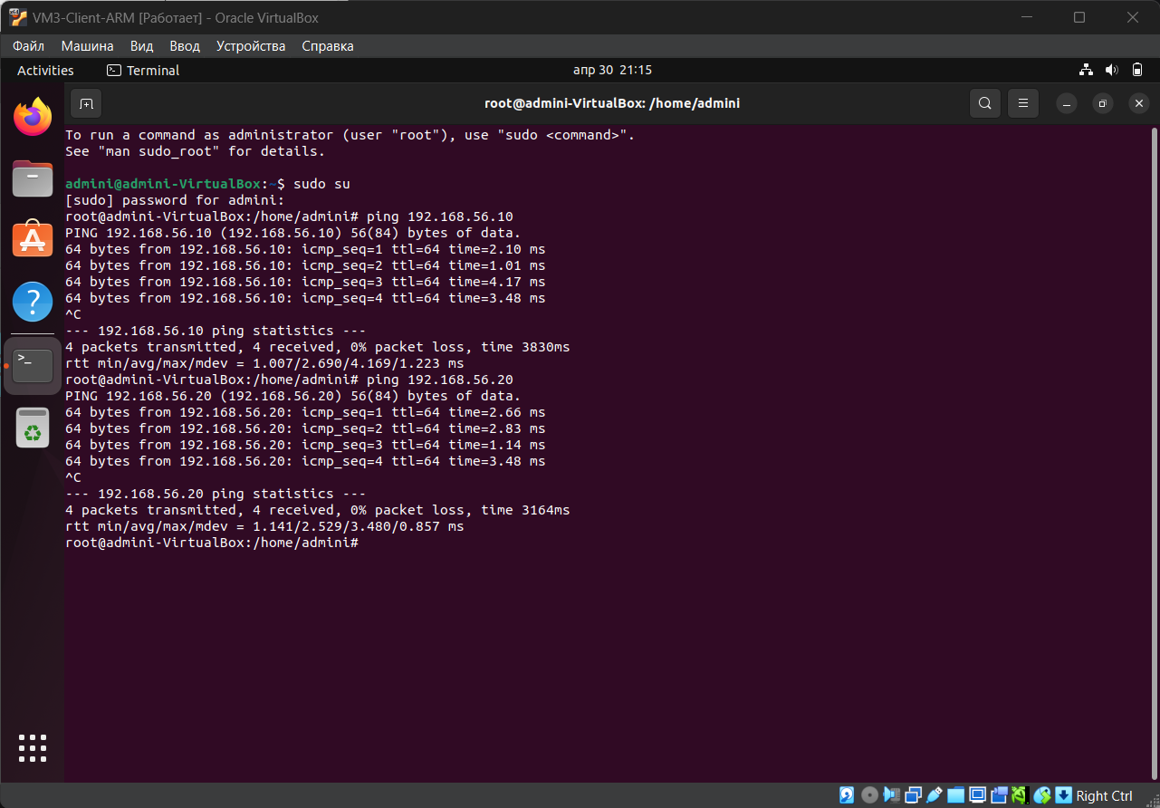
Рисунок 3.4 – Проверка пинга на ВМ3

Далее было установлено все минимально необходимое ПО на ВМ1 (сервер БД): непосредственно установка postgresql и настройка удаленного доступа к нему. В итоге была создана и заполнена БД asu_inventory через описанные ранее скрипты create_tables.sql и insert_data.sql.
# Обновление системы
sudo apt update && sudo apt upgrade -y
# Установка PostgreSQL
sudo apt install postgresql postgresql-contrib -y
# Настройка удалённого доступа
sudo sed -i "s/#listen_addresses = 'localhost'/listen_addresses = '*'/" /etc/postgresql/17/main/postgresql.conf
echo "host all all 192.168.56.0/24 md5" | sudo tee -a /etc/postgresql/17/main/pg_hba.conf
sudo systemctl restart postgresql
# Создание БД и пользователя
sudo -u postgres psql <<EOF
CREATE USER asu_user WITH PASSWORD 'secure_password';
CREATE DATABASE asu_inventory OWNER asu_user;
GRANT ALL PRIVILEGES ON DATABASE asu_inventory TO asu_user;
EOF
# Создание структуры БД
psql -U asu_user -d asu_inventory -f create_tables.sql
# Заполнение тестовыми данными
psql -U asu_user -d asu_inventory -f insert_data.sql

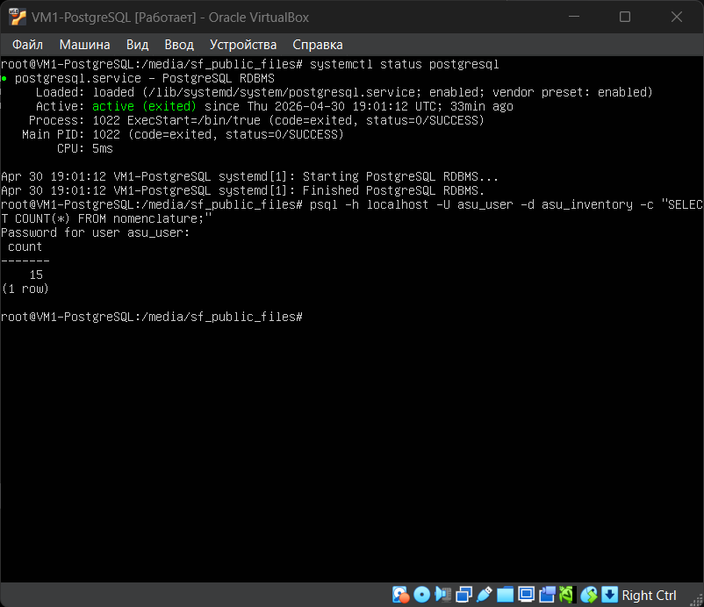
Рисунок 3.5 – Проверка PostgreSQL на ВМ1

Затем ПО было установлено и протестировано на ВМ2. На сервер был установлен nginx и python со всеми необходимыми для работы модуля библиотеками. Статус nginx и результат работы main.py показали корректность установки компонентов.
# Обновление системы
sudo apt update && sudo apt upgrade -y
# Установка Java 21
sudo apt install openjdk-21-jdk -y
# Установка Python и библиотек
sudo apt install python3-pip python3-dev -y
pip3 install pandas numpy statsmodels scikit-learn psycopg2-binary sqlalchemy loguru joblib
# Установка Nginx
sudo apt install nginx -y
sudo systemctl enable nginx
sudo systemctl start nginx
# Копирование модуля прогнозирования
mkdir -p /opt/asu-forecast
# Запуск модуля прогнозирования (демонстрация)
cd /opt/asu-forecast
python3 main.py

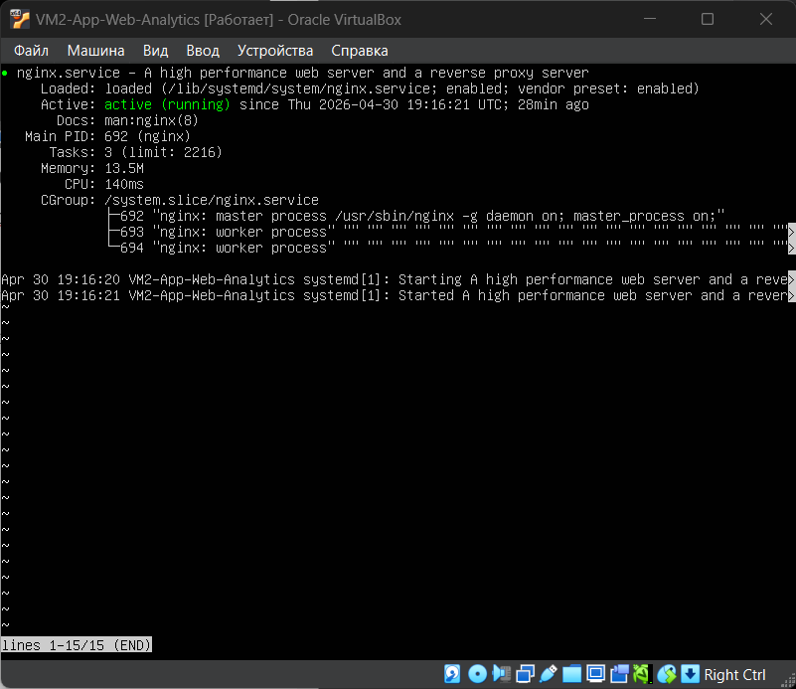
Рисунок 3.6 – Проверка статуса nginx на ВМ2

Ну и наконец установка ПО произвелась на ВМ3 (веб-браузер и офисный пакет). Подключение к серверу через веб-браузер chromium подтвердило правильность настройки всех ВМ и локальной сети.
# Обновление системы
sudo apt update && sudo apt upgrade -y
# Установка браузера
sudo apt install chromium-browser -y
# Установка офисного пакета
sudo apt install libreoffice -y

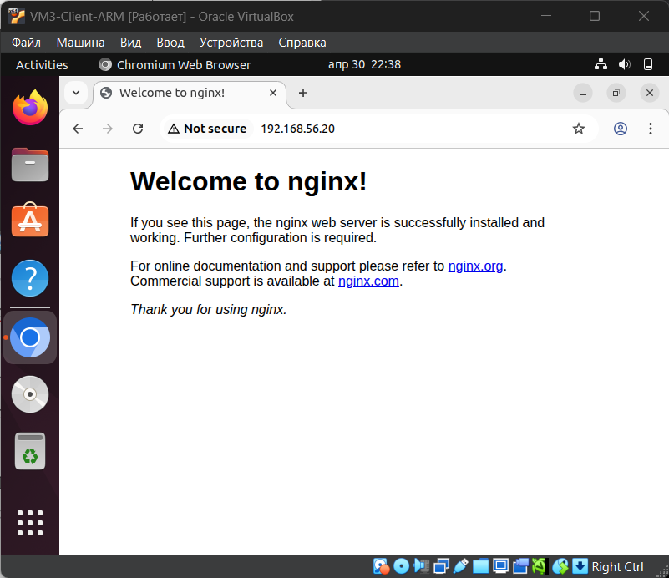
Рисунок 3.7 – Проверка доступности сервера на ВМ3

